Vývojcen průmyslových výrobců v říjnu 2020

**Meziměsíční srovnání:**

Ceny průmyslových výrobců se **meziměsíčně** zvýšily o 0,4 %.

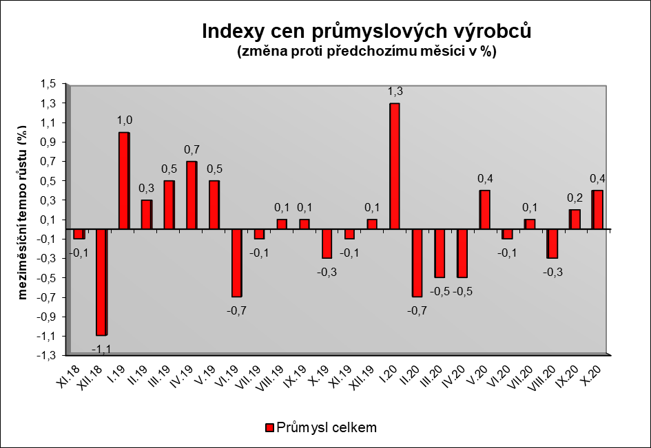

Vzrostly ceny dopravních prostředků o 1,0 %, obecných kovů a kovodělných výrobků o 1,1 % a pryžových, plastových a ostatních nekovových minerálních výrobků o 0,6 %.

Vyšší byly také ceny v odvětví koksu a rafinovaných ropných produktů.

Klesly ceny elektřiny, plynu, páry a klimatizovaného vzduchu o 0,7 % a ceny těžby a dobývání o 0,3 %.

Ceny potravinářských výrobků, nápojů a tabáku se snížily o 0,1 %, z toho zpracovaného a konzervovaného masa a výrobků z masa o 0,9 %.

Vybraná odvětví, která nejvíce ovlivnila výši celkového meziměsíčního indexu:



**Meziroční srovnání:**

Ceny průmyslových výrobcůse **meziročně** po šesti měsících poklesů zvýšily o 0,3 % (v září se snížily o 0,4 %).

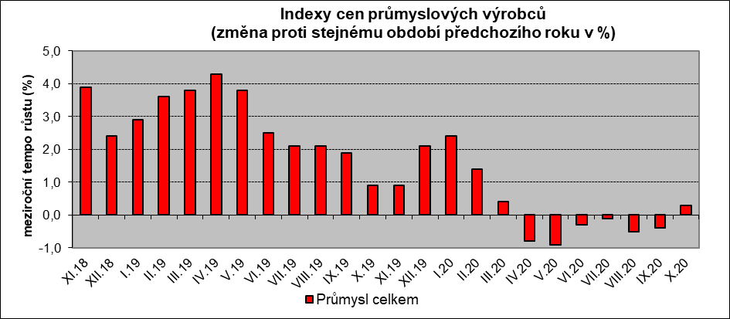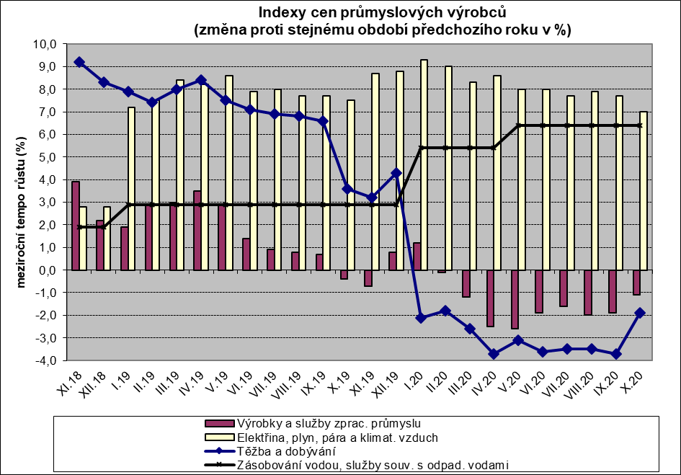

Vzrostly ceny elektřiny, plynu, páry a klimatizovaného vzduchu o 7,0 %, z toho ceny elektřiny, přenosu, rozvodu a obchodu s elektřinou o 8,0 %.

Ceny dopravních prostředků se zvýšily o 4,3 %, z toho ceny dílů a příslušenství pro motorová vozidla o 5,2 %. V odvětví nábytku a ostatních výrobků zpracovatelského průmyslu byly ceny vyšší o 4,5 %.

Ceny potravinářských výrobků, nápojů a tabáku vzrostly o 0,5 %.

Snížily se zejména ceny v odvětví koksu a rafinovaných ropných produktů. Ceny chemických látek a výrobků klesly o 8,7 %, těžby a dobývání o 1,9 % a dřeva, papíru a tisku o 1,3 %.

Vybraná odvětví, která nejvíce ovlivnila výši celkového meziročního indexu:



Při hodnocení podle hlavních průmyslových skupin vzrostly zejména ceny výrobků investiční povahy o 3,7 % a zboží dlouhodobé spotřeby o 3,0 %, klesly ceny energií o 2,7 %.

**Klouzavý průměr** úhrnného indexu cen průmyslových výrobců (tj. podíl průměru bazických indexů za posledních 12 měsíců k průměru bazických indexů za předchozích 12 měsíců) byl 100,4 %.

**Komentář k průměrným cenám průmyslových výrobců**

**říjen 2020**

**CA101112 Vepřové maso:** poklesy způsobeny nízkými nákupními cenami vepřů

**CA105130 Máslo:** cena se vrací na svou původní, vyšší úroveň